**Европейские математические символы**

**Базовый уровень**

1) Вычислите:

1. 2 × 10 + 4 × 6 = b) 4 ÷ 2 + 6 × 1 = c) 6 + 4 × 3 + 1 =

d) 7 – 3 ÷ 1 + 2 = e) 3 + 4 ÷ 2 + 5 = f) 60 + 40 ÷ 10 + 20 =

2) У Кирсти четыре мешка сладостей; У Ангуса два мешка и шесть штук развесных конфет. У Кирсти и Ангуса имеется равное количество сладостей. Сколько сладостей у каждого из них?

3) Решите следующие уравнения:

a) *x* + 7 = 12 b) *y* – 17 = 2 c) *w* + 4 = 4

d) 2*p* = 12 e) 2*x* + 5 = 13 f) 3*k* + 19 = 10

g) 8*x* – 12 = 48 h) 2*x* – 5 = 13 i) 6*x* – 7 = 8

**Средний уровень**

1) Найдите значения:

a) 2*y*3 , если *y* = 4 b) 5*m*3, если *m* = 4

c) *s*3 + *s*2 , если *s* = 5 d) 3*r*4 , если *r* =2

e) 4*p*5, если *p* = 10 f) 4*a*7 – 3*a*7, если *a* = 2

2) Решите следующие уравнения:

a) 2*x* + 7 = 13 b) 3*k* – 21 = 21 c) 9*x* + 8 = 89

d) 2*x* + 1 = *x* + 7 e) 4*x* + 4 = *x* + 19 f) 10*p* + 8*p* = 6

g) 2(*x* + 1) = 10 h) 3(2*x* + 8) = 30 i) 5(5*x* – 1) = 20 j) *x* + 3 = 9 k) *x* – 2 = 1 l) *x* + 5 = 8

m) 3(*k* + 2) + 6 = 21 n) 4(2*w* + 1) – 3 = 17

**Углубленный уровень**

1) Если *x* = -9, *y* = -3 и z = 6, то вычислите значение:

a) *y*2 b) 2*x*2 c)  d) *x*2*z* e) *xy*2

2) Решите следующие уравнения:

a) 3*x* + *x* + 5 = 49b) 6*x* – 4 = 1 + 4*x* c) 3*x* + *x* – 8 = 27 – 3*x*

3) Запишите уравнение для каждого предложения и решите:

а) Число утроено и к нему прибавили 8. В результате получилось 32.

b) К числу прибавили 12, после, ответ умножили на 12. В результате получили 288.

c) Найдите значение *x* d) Найдите значение *x*

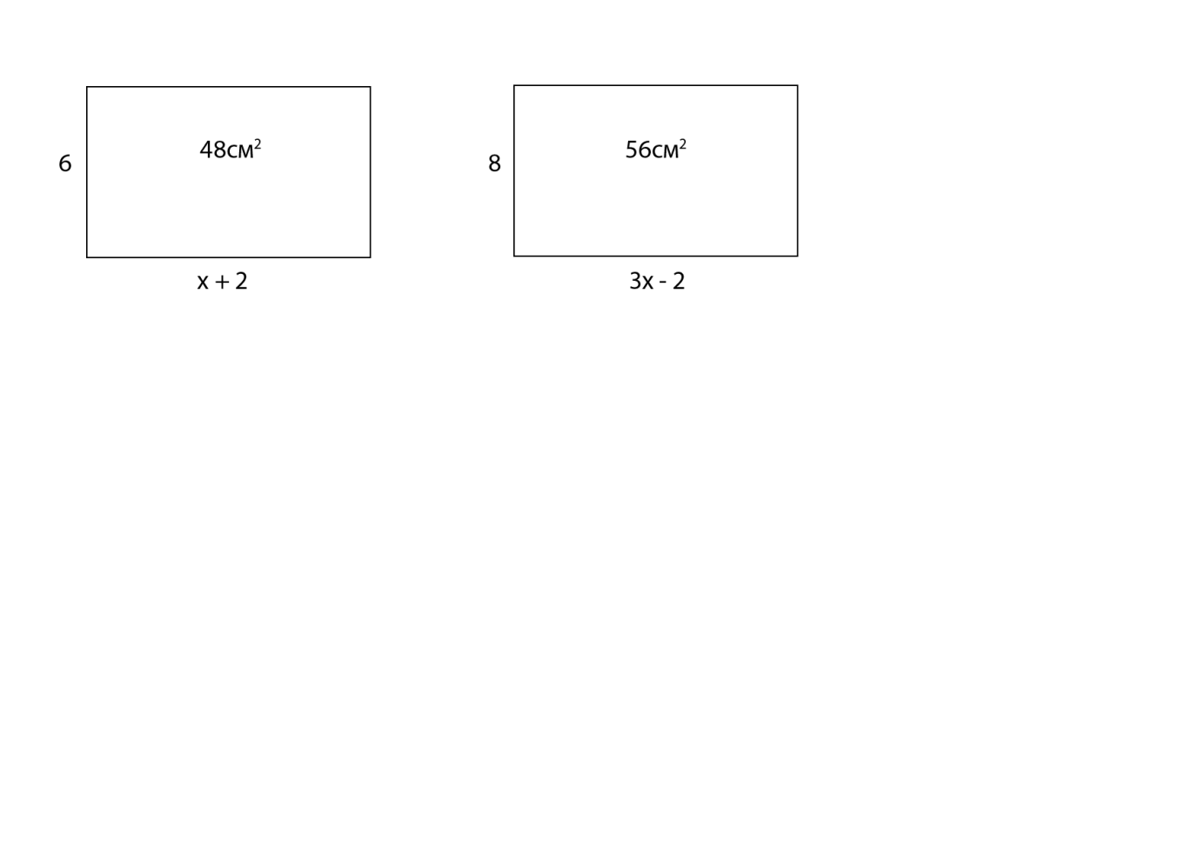

**Ответы**

**Базовый уровень**

1) a) 44 b) 8 c) 19 d) 6 e) 10 f) 84

2) У Кирсти и Ангуса по 12 конфет.

3) a) *x* = 5 b) *y* = 19 c) *w* = 0 d) *p* = 6 e) *x* = 4

f) *k* = -3 g) *x* = 7,5 h) *x* = 9 i) *x* = 2,5

**Средний уровень**

1) a) 128 b) 320 c) 150 d) 48 e) 400 000

2) a) *x* = 3 b) *k* = 14 c) *x* = 9 d) *x* = 6 e) *x* = 5 f) *p = *

g) *x* = 4 h) *x* = 1 i) *x* = 1 j) *x* = 12 k) *x* = 12

l) *x* = 24 m) *k* = 3 n) *w*=2

**Углубленный уровень**

1) a) 9 b) 162 c) -5 d) 486 e) -81

2) a) *x* = 11 b) *x* =  c) *x* = 5

3) a) *x* = 8 b) x=12 c) *x* = 6 d) *x* = 3